

**“Corporación Educacional Gloria Méndez Briones”**

**“Educando con amor para formar grandes personas”**

**ASIGNATURA: Artes Visuales NIVEL: 5to**

**ACTIVIDAD N°: 12 PROFESOR/A: Valentina Alarcón Jara**

**Objetivo de la actividad:** Confeccionar un juguete con material reciclado.

**¿Por qué reciclar?**

**Reciclar en casa supone preservar el medio ambiente y algo tan importante como ayudar a la creación y al mantenimiento de puestos de trabajo. Porque el proceso de reciclaje de residuos necesita de empresas y personas trabajadoras que recojan los distintos materiales y los clasifiquen.**

Entre tantos juguetes que podemos tener, el más importante es aquel que creamos con nuestras manos, tiene un valor único, porque su confección salió de nuestro corazón.

**Materiales:**

Para esta actividad los materiales los elijes tú, para comenzar debemos pensar ¿Qué juguete me gustaría crear? ¿cómo lo puedo confeccionar? ¿qué materiales que tengo en casa me pueden servir para lograrlo? También puedes crear un juguete para regalar.

**Algunos materiales que te pueden servir son:**

* **Botellas de plástico**
* **Ropa vieja**
* **Cartón**
* **Cajas de remedios**
* **Chapitas**
* **Palos**
* **Lana**
* **Pegamento**
* **Tempera**
* **Conos de confort**

**Pasos a seguir:**

1. Teniendo todos los materiales que utilizaras, comienza por seleccionar los materiales que utilizaras.
2. Ya tenemos nuestros materiales listos, ahora comenzamos a crear nuestro juguete.
3. A continuación, te dejaré ejemplos de juguetes confeccionados con material reciclado, para que puedas tener una idea de cómo lograrlo.
4. Es importante que pidas ayuda a un adulto para cortar lo que sea más complejo.

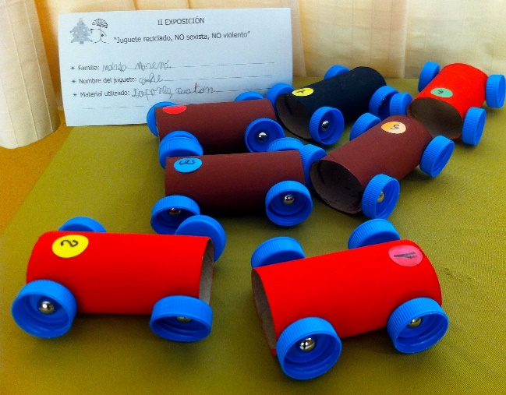 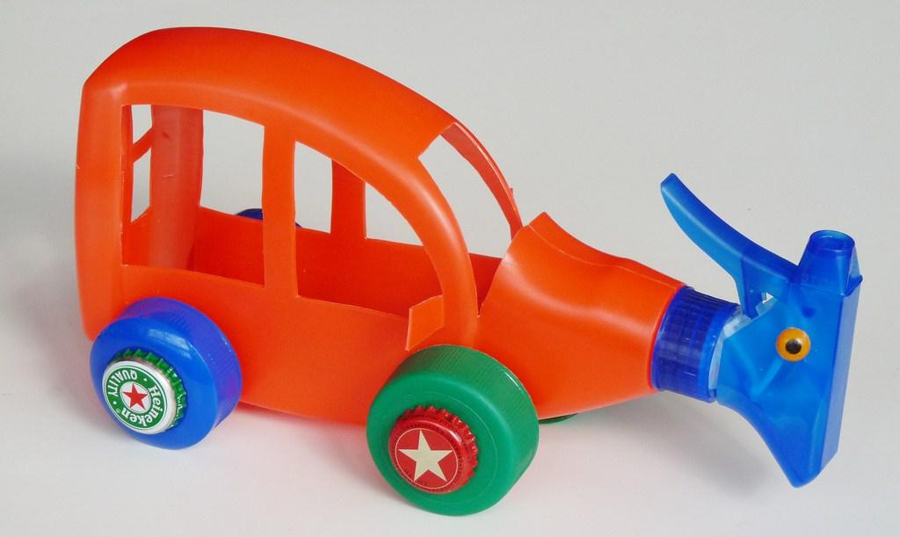

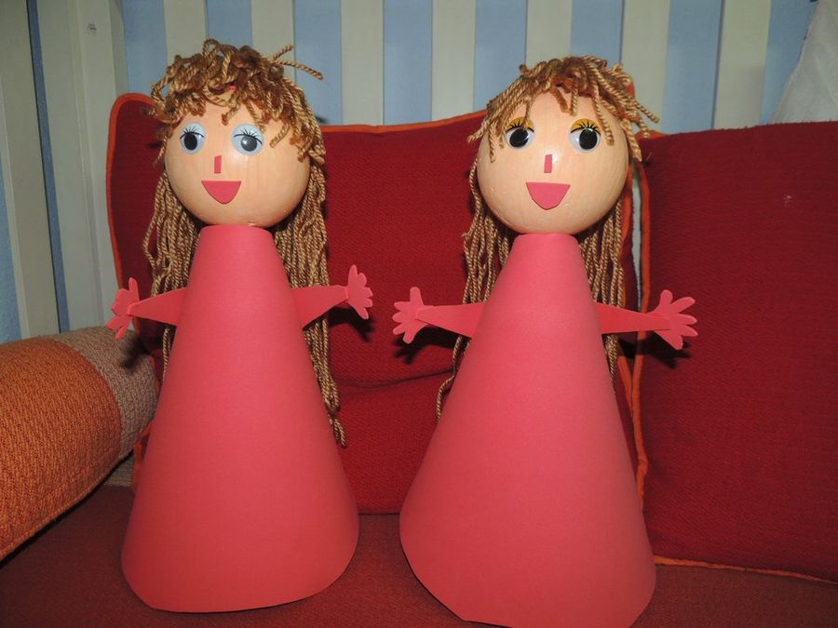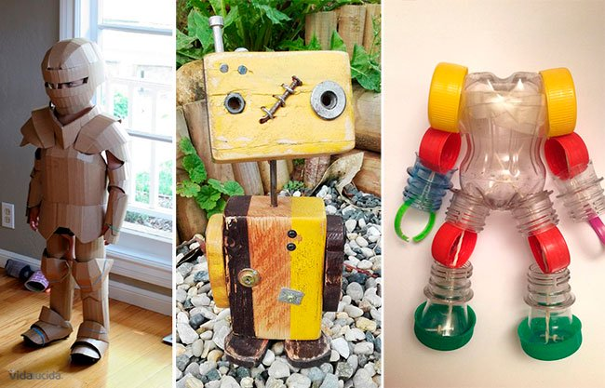

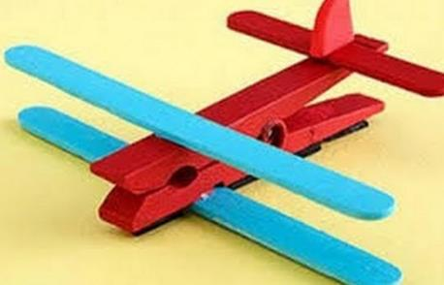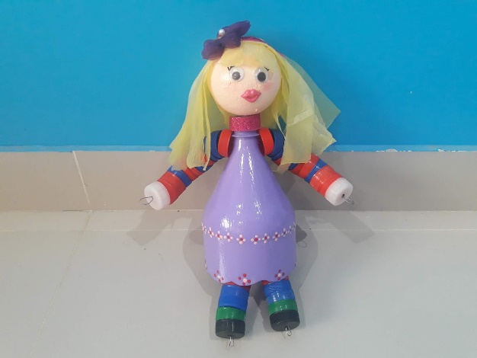

**Importante:** Ante cualquier duda sobre la actividad, me puede escribir al correo electrónico [**valentina.alarcon@cegmb.cl**](mailto:valentina.alarcon@cegmb.cl)

**Espero poder visualizar a través de una fotografía enviada a mi correo el juguete creado.**

Saludos.